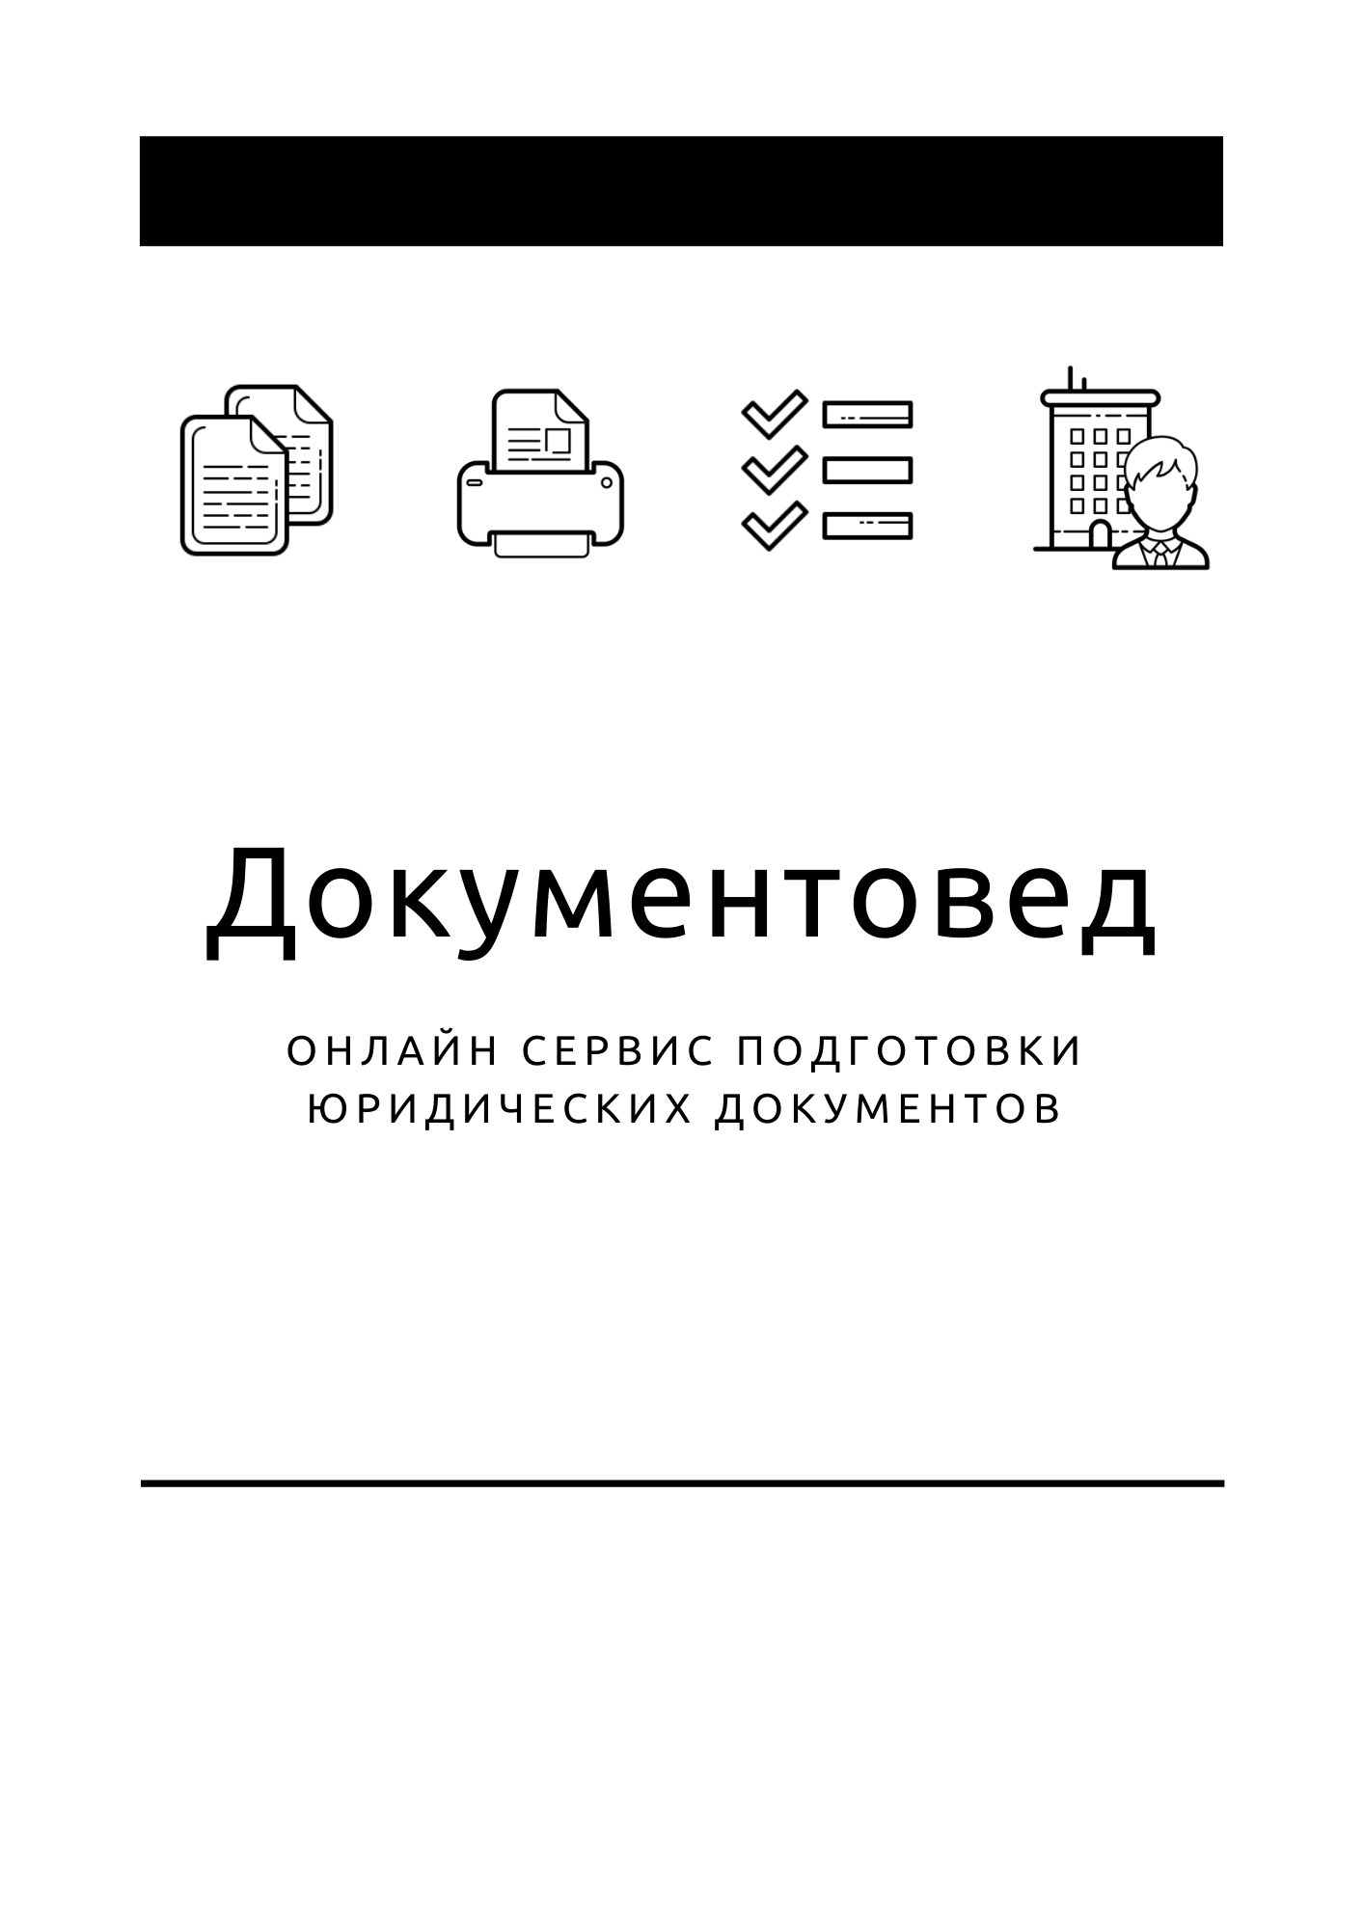
Образец согласия на обработку персональных данных

Новая форма Р13014

- Документы готовы за 15 минут
- Удобный мастер ввода данных
- Юридическая поддержка

Зарегистрироваться

СОГЛАСИЕ
на обработку персональных данных

Я, Иванов Иван Иванович, 06 апреля 1990 года рождения, паспорт: 3245 № 756876, выдан Отделением УФМС России по городу Москве по району Тверской 05 марта 2015, код подразделения 770-453, зарегистрированным по адресу: 629850, АО. Ямало-Ненецкий, м.о. Пуровский район, г. Тарко-Сале, ул. Осенняя, д. 16

в соответствии со статьей 9 Федерального закона от 27.07.2006 N 152-ФЗ "О персональных данных", в целях:
- обеспечения соблюдения законов и иных нормативных правовых актов;
- заключения и регулирования трудовых отношений и иных непосредственно связанных с ними отношений;
- отражения информации в кадровых документах;
- начисления заработной платы;
- исчисления и уплаты предусмотренных законодательством РФ налогов, сборов и взносов на обязательное социальное и пенсионное страхование;
- представления работодателем установленной законодательством отчетности в отношении физических лиц, в том числе сведений персонифицированного учета в Пенсионный фонд РФ, сведений подоходного налога в ФНС России, сведений в ФСС РФ;
- предоставления сведений в банк для оформления банковской карты и перечисления на нее заработной платы;
- предоставления сведений третьим лицам для оформления полиса ДМС;
- предоставления налоговых вычетов;
- обеспечения моей безопасности;
- контроля количества и качества выполняемой мной работы;
- обеспечения сохранности имущества работодателя

Даю свое согласие ОБЩЕСТВУ С ОГРАНИЧЕННОЙ ОТВЕТСТВЕННОСТЬЮ «Пример», ИНН: 0237034243, КПП: 324243242, расположенному по адресу: 123244, обл. Иркутская, г.о. город Иркутск, г. Иркутск, ул. Ленина, д. 2, офис 2, на обработку моих персональных данных, а именно на любое действие (операцию) или совокупность действий (операций), совершаемых с использованием средств автоматизации или без использования таких средств с персональными данными, включая сбор, запись, систематизацию, накопление, хранение, уточнение (обновление, изменение), извлечение, использование, передачу (распространение, предоставление, доступ), обезличивание, блокирование, удаление, уничтожение персональных данных.

Перечень моих персональных данных, на обработку которых я даю согласие:
- фамилия, имя, отчество;
- пол, возраст;
- дата и место рождения;
- паспортные данные;
- адрес регистрации по месту жительства и адрес фактического проживания;
- номер телефона (домашний, мобильный);
- данные документов об образовании, квалификации, профессиональной подготовке, сведения о повышении квалификации;
- семейное положение, сведения о составе семьи, которые могут понадобиться работодателю для предоставления мне льгот, предусмотренных трудовым и налоговым законодательством;
- отношение к воинской обязанности;
- сведения о трудовом стаже, предыдущих местах работы, доходах с предыдущих мест работы;
- СНИЛС;
- ИНН;
- информация о приеме, переводе, увольнении и иных событиях, относящихся к моей трудовой деятельности в ОБЩЕСТВО С ОГРАНИЧЕННОЙ ОТВЕТСТВЕННОСТЬЮ «Пример»;
- сведения о доходах в ОБЩЕСТВО С ОГРАНИЧЕННОЙ ОТВЕТСТВЕННОСТЬЮ «Пример»;
- сведения о деловых и иных личных качествах, носящих оценочный характер.
Настоящее согласие действует со дня его подписания до дня отзыва в письменной форме.
РЕКВИЗИТЫ СТОРОН
Работник |  | Работодатель
Иванов Иван Иванович |  | ОБЩЕСТВО С ОГРАНИЧЕННОЙ ОТВЕТСТВЕННОСТЬЮ «Пример»
Адрес регистрации:  629850, АО. Ямало-Ненецкий, м.о. Пуровский район, г. Тарко-Сале, ул. Осенняя, д. 16  ИНН: 920459978909  Серия паспорта: 3245  Номер паспорта: 756876  Выдан: Отделением УФМС России по городу Москве по району Тверской  Дата выдачи: 05 марта 2015  Код подразделения: 770-453 |  | ОГРН: 1155277032434  ИНН: 0237034243  КПП: 324243242  Адрес местонахождения:  123244, обл. Иркутская, г.о. город Иркутск, г. Иркутск, ул. Ленина, д. 2, офис 2  Почтовый адрес:  123244, обл. Иркутская, г.о. город Иркутск, г. Иркутск, ул. Ленина, д. 2, офис 2
Тел.: +7 (934) 676-8779  E-mail: mail@mail.ru |  | Тел.: +7 (929) 557-6787  E-mail: mail@mail.ru
______________/И. И. Иванов |  | Директор  ______________/М. Н. Петрова
(подпись) |  | (подпись)
 |  | М. П.

Настоящее согласие на обработку персональных данных выдано Ивановым Иваном Ивановичем 20 января 2022 года.

